LAPORAN PRAKTIKUM

WORKSHOP SISTEM INFORMASI WEB SERVER (TIF330805)
SEMESTER III



Acara 6

Nama:
Mochammad Syifaul Qulub

NIM: E41250219

PROGRAM STUDI DILUAR KAMPUS UTAMA (PSDKU) TEKNIK INFORMATIKA KAB. NGANJUK
JURUSAN TEKNOLOGI INFORMASI POLITEKNIK NEGERI JEMBER TAHUN 2026

- Tugas
  - Buka phpMyAdmin, buat database si_akademik.
  - Jalankan semua perintah CREATE TABLE.
  - Jalankan INSERT data awal.
  - Buat config/database.php.
  - Buat class Model dasar dan MahasiswaModel yang punya method all().
  - Tampilkan data mahasiswa di halaman /mahasiswa (masih sederhana).

- Tugas Mandiri
  - Tambahkan kolom 'status' (ENUM 'aktif','cuti','lulus') pada tabel mahasiswa, isi default 'aktif', lalu update data yang sudah ada.

- Pengerjaan
  - Create database dan table
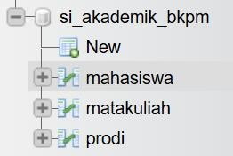

  - Insert data
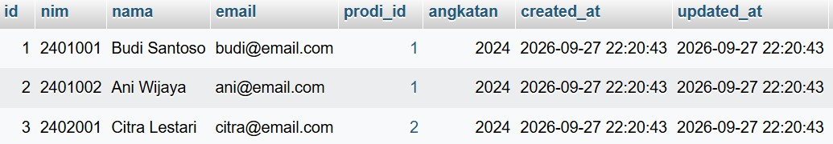
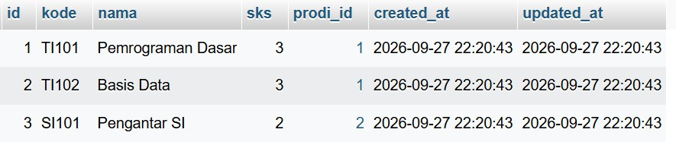
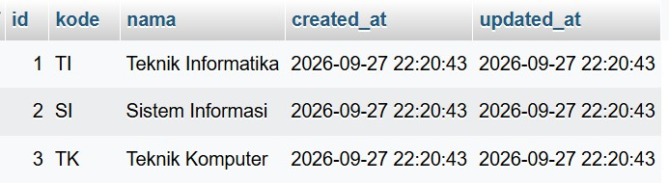

  - config/database.php
<?php return [
'host' => 'localhost',
'dbname' => 'si_akademik_bkpm', 'username' => 'root', 'password' => '',
'charset' => 'utf8mb4',
];
?>

  - class Model (model dasar)
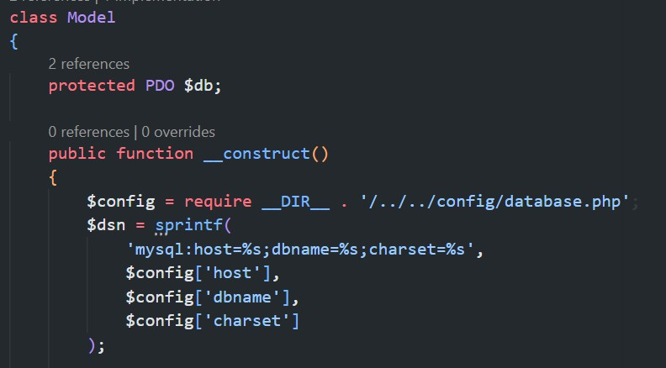

  - class MahasiswaModel (punya method all)
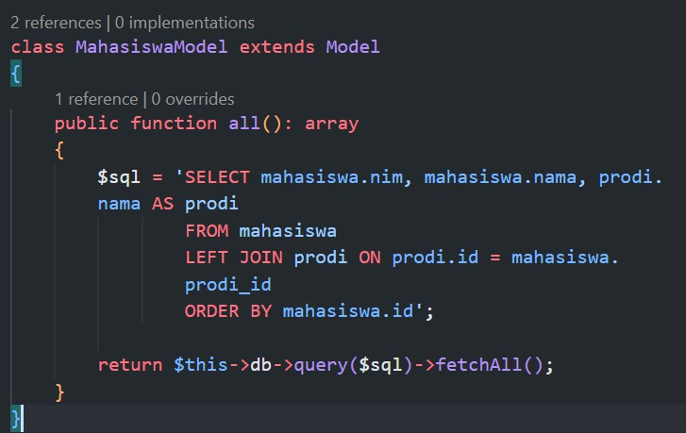

  - Tampilkan data mahasiswa di halaman
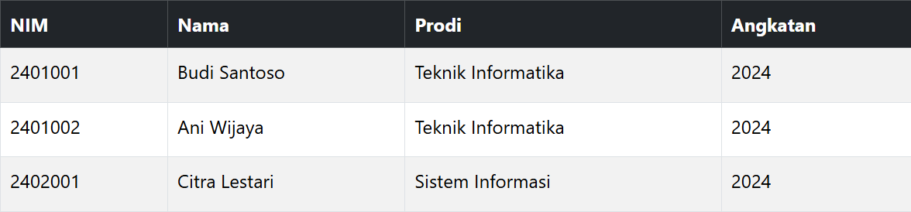

  - Penambahan enum
